
МИНОБРНАУКИ РОССИИ
Федеральное государственное бюджетное образовательное учреждение высшего образования
«МИРЭА – Российский технологический университет»
РТУ МИРЭА
Институт Информационных технологий

Кафедра Математического обеспечения и стандартизации информационных технологий

Отчет по практической работе №2
по дисциплине

«Оценка параметров функционирования программных систем»

Выполнил:
Студент группы ИКБО-11-22 Гришин Андрей Валерьевич

Проверил:
Старший преподаватель Золотухин Святослав Александрович

МОСКВА 2025 г.

Содержание
ВВЕДЕНИЕ 3
ГЛАВА 1. ОПИСАНИЕ ТЕСТОВОГО СТЕНДА, ЛИСТИНГИ DOCKERFILE, DOCKER-COMPOSE.YML, PROMETHEUS.YML, ИСХОДНОГО КОДА WEB- ПРИЛОЖЕНИЯ. 4
ГЛАВА 2. СКРИНШОТЫ НАСТРОЕННОГО ДАШБОРДА, ПАРАМЕТРЫ ПРОВЕДЕНИЯ НАГРУЗОЧНОГО ТЕСТИРОВАНИЯ. 9
ГЛАВА 3. Проведение нагрузочного тестирования, анализ полученных результатов. 13
ВЫВОД 15
ОТВЕТЫ НА ВОПРОСЫ 16

ВВЕДЕНИЕ
Цель данной работы заключается в разработке и настройке системы мониторинга веб-приложения, созданного на FastAPI, с применением инструментов Prometheus и Grafana. В процессе выполнения требуется реализовать сбор метрик производительности приложения и используемых контейнеров, их наглядную визуализацию, а также обеспечить возможность оперативного анализа состояния и эффективности работы системы.

ГЛАВА 1. ОПИСАНИЕ ТЕСТОВОГО СТЕНДА, ЛИСТИНГИ DOCKERFILE, DOCKER-COMPOSE.YML, PROMETHEUS.YML, ИСХОДНОГО КОДА WEB- ПРИЛОЖЕНИЯ.
Файл main.py реализует код веб-приложения, созданного с использованием FastAPI. В нем задается основная точка входа API и настраивается интеграция с Prometheus посредством библиотеки prometheus-fastapi-instrumentator, обеспечивающей автоматический сбор метрик работы приложения, таких как количество HTTP-запросов (Рисунок 1).
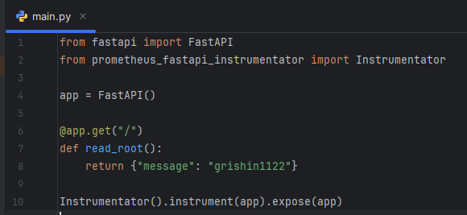
Рисунок 1 – Файл main.py
В данном файле указаны все Python-зависимости, необходимые для корректной работы проекта, включая FastAPI, Uvicorn и prometheus-fastapi-instrumentator. При сборке контейнера команда pip install -r requirements.txt устанавливает перечисленные библиотеки, обеспечивая полноценный запуск и функционирование веб-приложения (см. Рисунок 2).
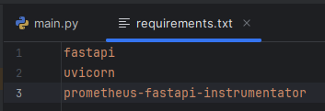
Рисунок 2 – Файл requirements.txt

Файл Dockerfile содержит инструкции по сборке образа контейнера для веб-приложения. В нем задается базовый образ Python, копируются исходные файлы и зависимости проекта, выполняется установка необходимых библиотек, а также указывается команда запуска Uvicorn для старта сервера FastAPI. Использование Dockerfile обеспечивает возможность развертывания приложения в изолированной и воспроизводимой среде на любом компьютере или сервере (см. Рисунок 3).
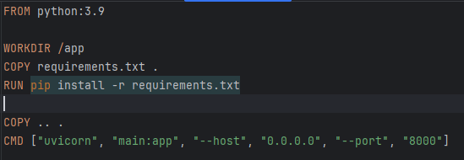
Рисунок 3 – Файл Dockerfile
Данный файл представляет собой конфигурацию Prometheus, в которой задаются параметры опроса сервисов для сбора метрик. В частности, в нем указано, какие источники данных необходимо мониторить и с каким интервалом. В данном случае настроено опросное сканирование веб-приложения FastAPI и cAdvisor (для получения метрик Docker-контейнеров) с интервалом в 5 секунд. Prometheus использует этот файл для организации мониторинга системы и последующего хранения собранных данных (см. Рисунок 4).
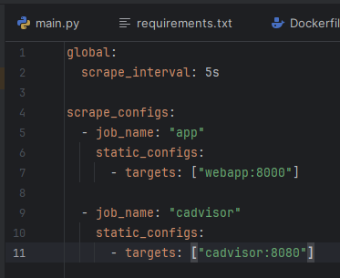
Рисунок 4 – Файл Prometheus
Файл docker-compose.yml описывает полную инфраструктуру проекта и определяет взаимодействие между всеми контейнерами: веб-приложением, cAdvisor, Prometheus и Grafana. В нем задаются порты, имена контейнеров, ограничения по ресурсам, а также тома для сохранения данных между запусками. Использование команды docker-compose up позволяет одновременно развернуть все компоненты системы и обеспечить их корректное взаимодействие в единой среде (см. Рисунок 5).
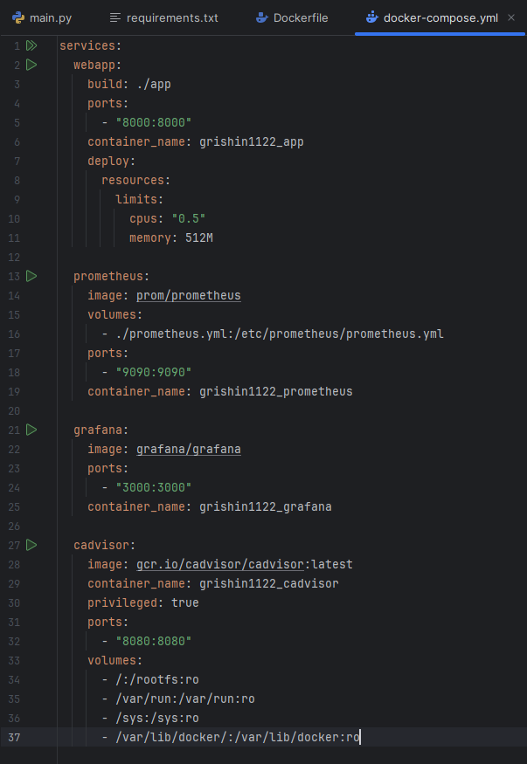
Рисунок 5 – Файл docker-compose.yml

Запуск контейнеров при помощи команды docker-compose up показан на рисунке 6.
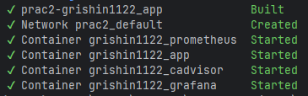
Рисунок 6 – Запуск контейнеров
В Docker Desktop так же можно увидеть, что контейнеры успешно работают (Рисунок 7).
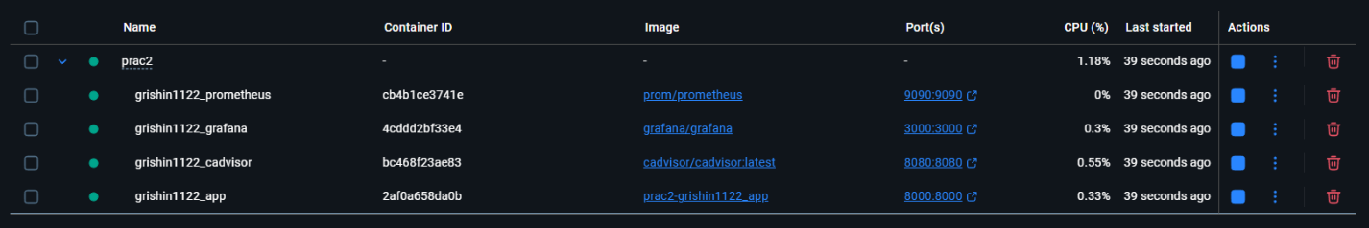
Рисунок 7 – Запущенные контейнеры
Проверим работоспособность web-приложения (Рисунок 8).
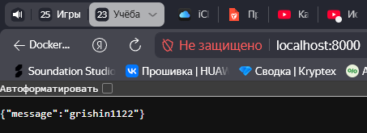
Рисунок 8 – Проверка web-приложения
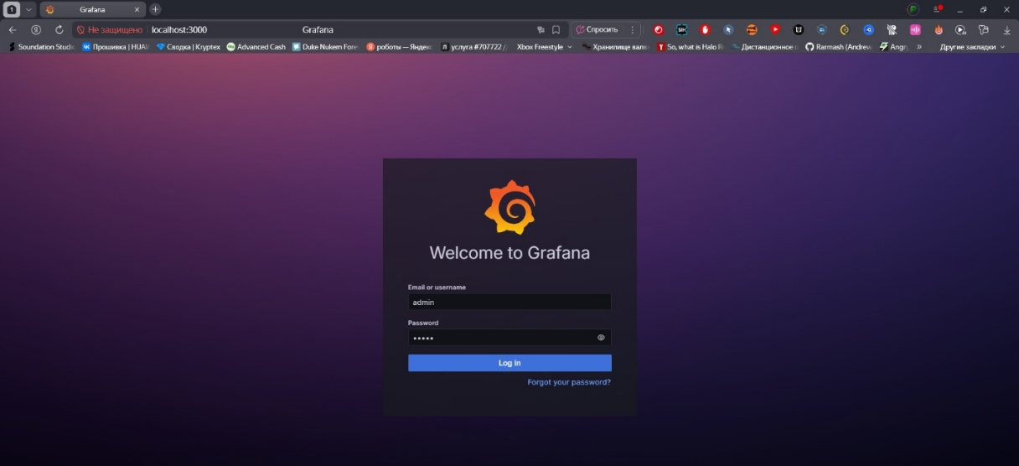
Проверим работоспособность Grafana (Рисунок 9).
Рисунок 9 – Проверка Grafana
Проверим работоспособность Prometheus (Рисунок 10).
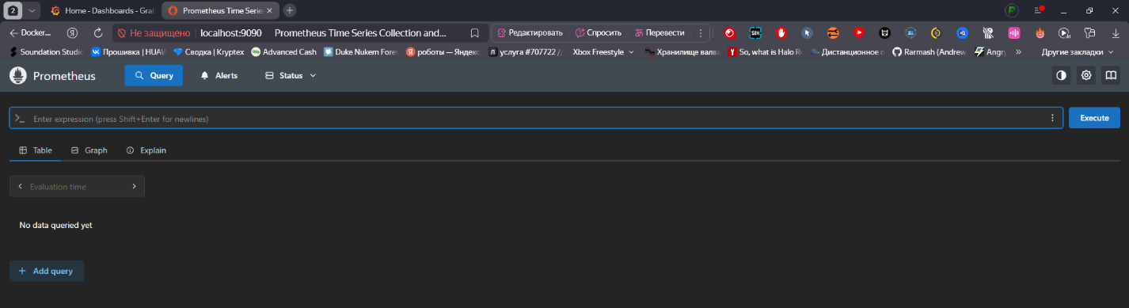
Рисунок 10 – Проверка Prometheus
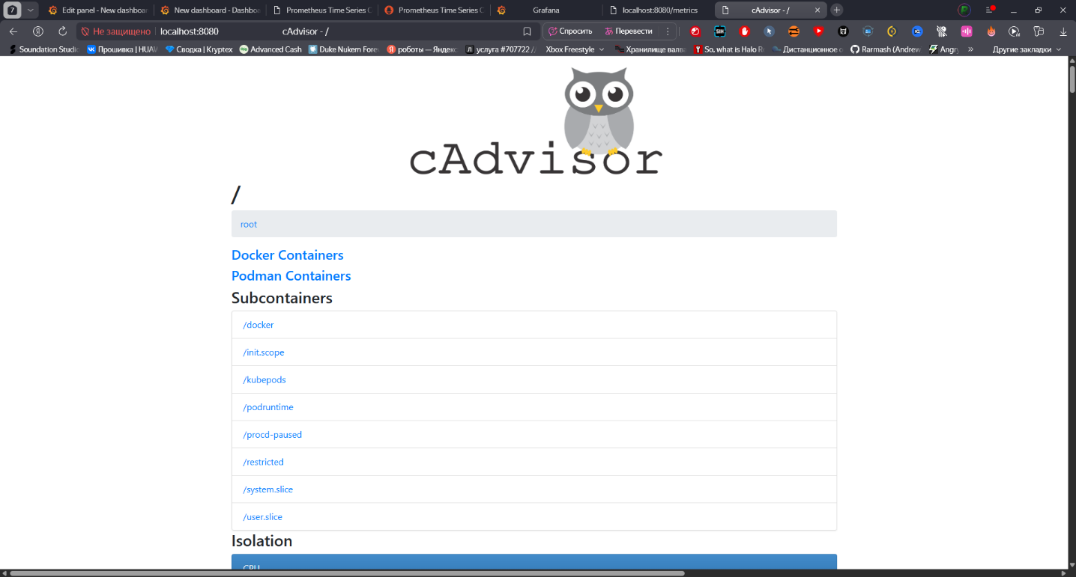
Проверим работоспособность cAdvisor (Рисунок 11).
Рисунок 11 – Проверка cAdvisor

ГЛАВА 2. СКРИНШОТЫ НАСТРОЕННОГО ДАШБОРДА, ПАРАМЕТРЫ ПРОВЕДЕНИЯ НАГРУЗОЧНОГО ТЕСТИРОВАНИЯ.
Необходимо подготовить дашборд в Grafana с 3 графиками: количество запросов (http_request_total), утилизация CPU контейнера с web-приложением, утилизация RAM контейнера с web-приложением.
Добавление источника данных Prometheus в Grafana показан на рисунке
12.
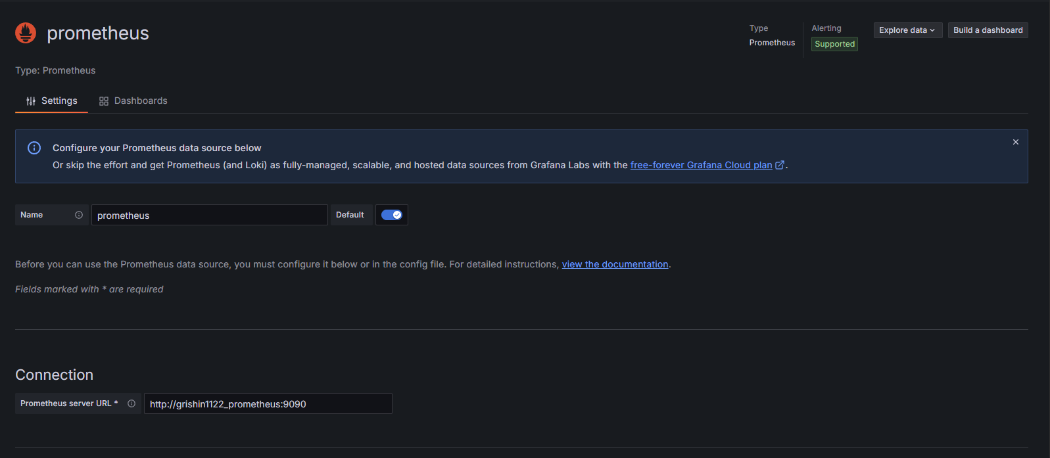
Рисунок 12 – Настройка Grafana
Успешное сообщение о добавлении Prometheus (Рисунок 13).
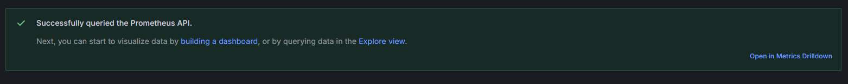
Рисунок 13 – Успешное добавление

Настройка графика количества запросов http_request_total на рисунке 14.
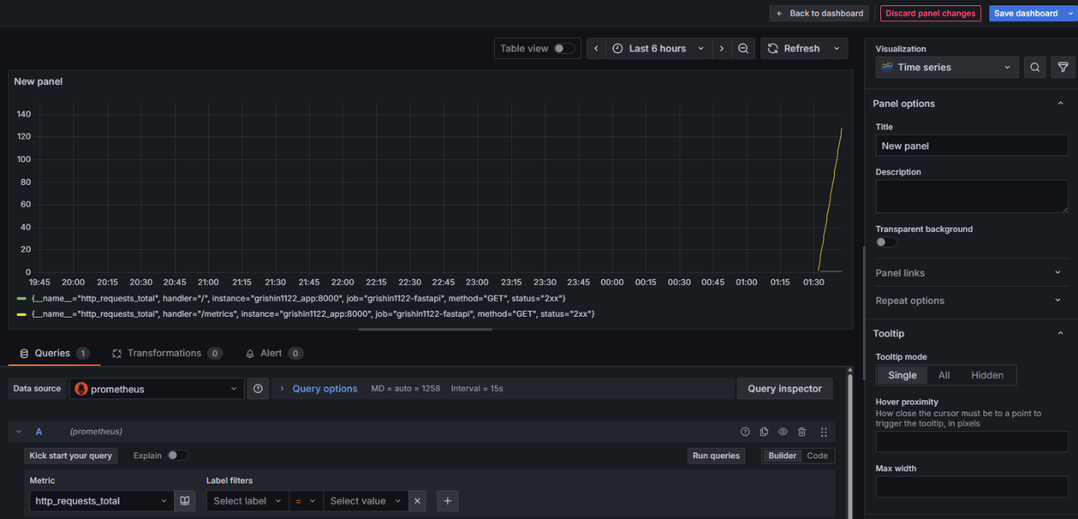
Рисунок 14 – График запросов
Команда, представленная на Рисунке 15, используется для определения среднего уровня использования процессорного времени (CPU) контейнером с веб-приложением grishin1122_app за последнюю минуту. Метрика container_cpu_usage_seconds_total отображает суммарное накопленное время работы процессора, а функция rate() вычисляет скорость его изменения, то есть текущую загрузку CPU. Таким образом, данный запрос позволяет отследить актуальную утилизацию процессора контейнера и оценить производительность приложения в условиях нагрузочного тестирования.
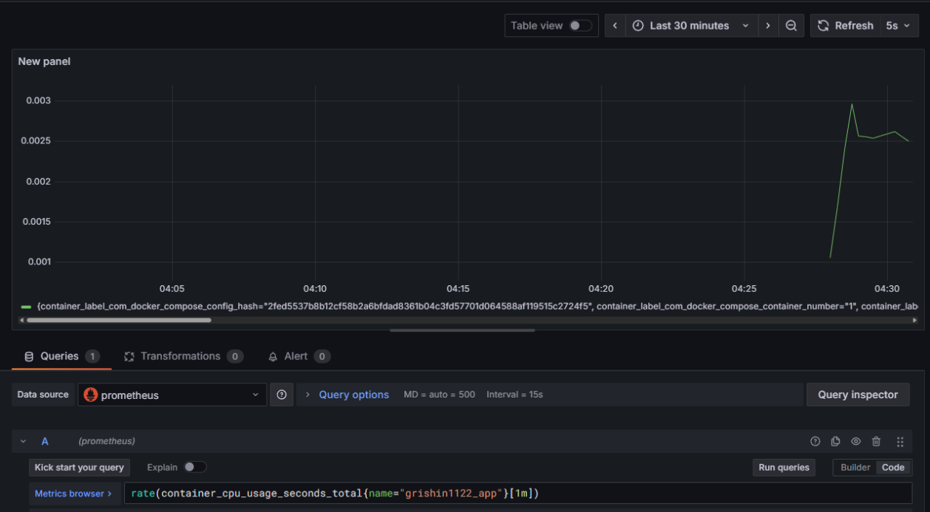
Рисунок 15 – Добавление графика загрузки CPU
Далее добавим панель с графиком утилизации RAM контейнера с web- приложением. Для этого напишем PromQL запрос: container_memory_usage_bytes{name=" grishin1122_app"} делим 2 раза на 1024 для перевода из байтов в Мегабайты. График представлен на Рисунке 14.
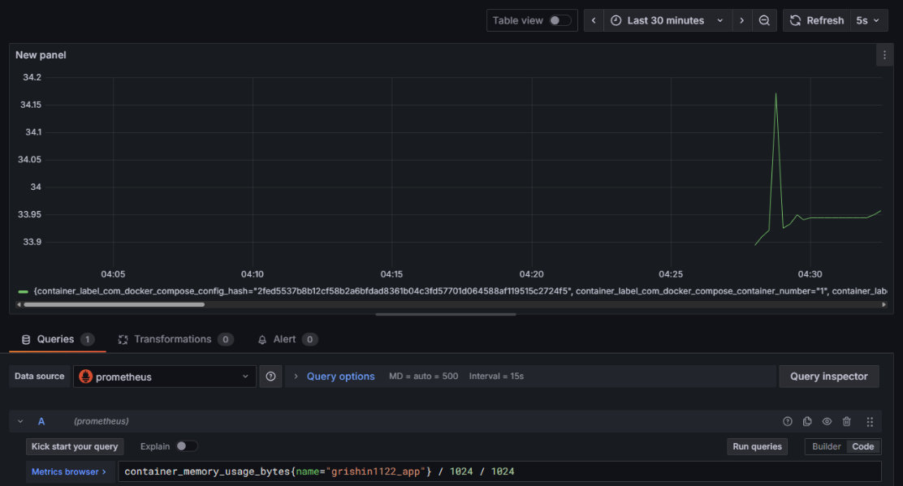
Рисунок 16 – График утилизации RAM
Итоговый дашборд со всеми графиками показан на рисунке 17.
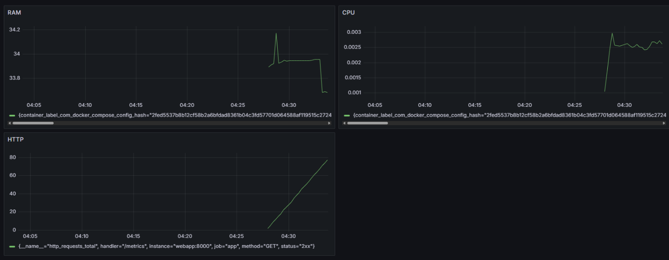
Рисунок 17 – Итоговый дашборд
Для независимого контроля утилизации ресурсов контейнера web- приложения необходимо запустить docker stats.
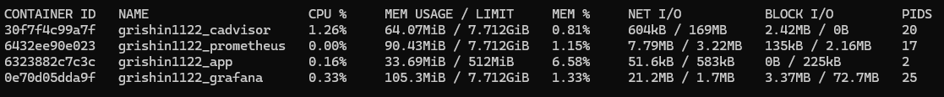
Рисунок 18 – Запуск docker stats
Нагрузочное тестирование веб-приложения выполнялось с помощью инструмента Apache JMeter, установленного на хост-систему. JMeter представляет собой специализированное средство для моделирования пользовательской активности и генерации высокой нагрузки, имитирующей одновременные запросы от множества пользователей. С его помощью проводятся измерения основных показателей производительности — времени отклика, пропускной способности и устойчивости приложения при росте нагрузки. Также инструмент позволяет выявить критические точки и определить пределы стабильной работы системы. Внешний вид интерфейса JMeter показан на Рисунке 19.
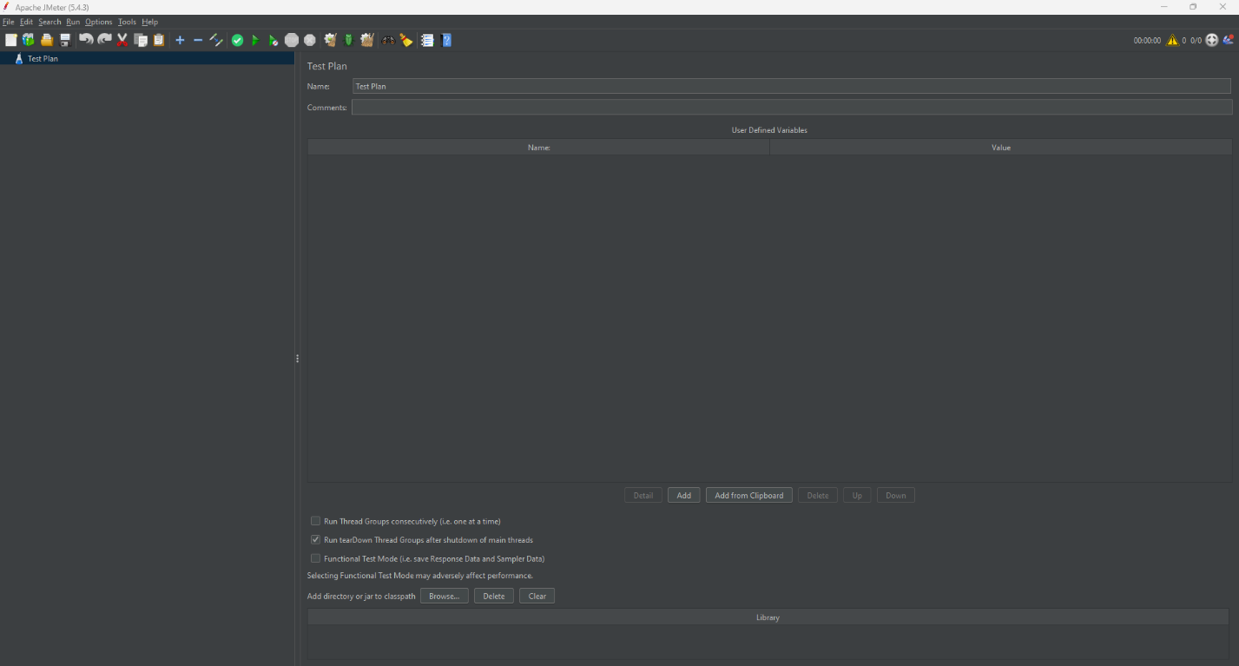
Рисунок 19 – Установленный JMeter
Начнем создание тест-плана. Для начала добавим Thread Group и укажем параметры (Рисунок 20).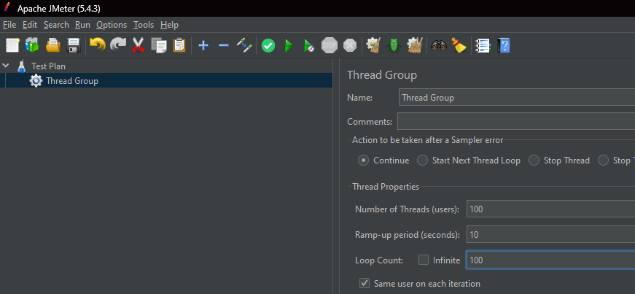
Рисунок 20 – Параметры Thread Group

ГЛАВА 3. Проведение нагрузочного тестирования, анализ полученных результатов.
После использования тест-плана, посмотрим на возрастание графиков в системе Grafana на рисунке 21.
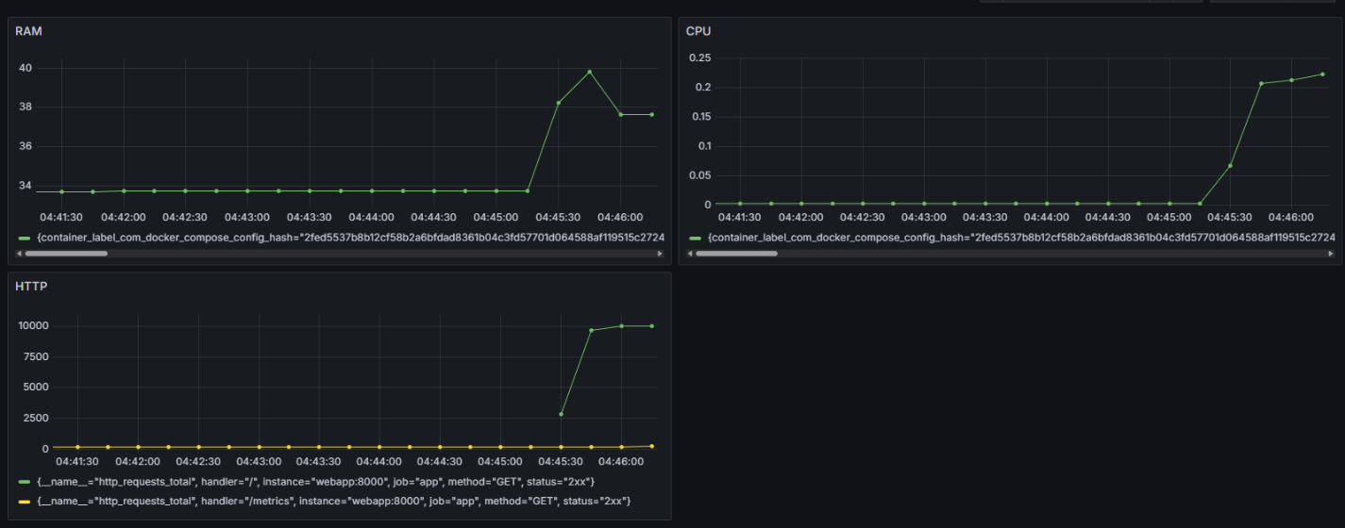
Рисунок 21 – Дашборд после стресс-теста
Теперь необходимо найти максимум запросов, на котором приложение способно отказать, для этого увеличим количество запросов в тесте и запустим его на рисунке 22.
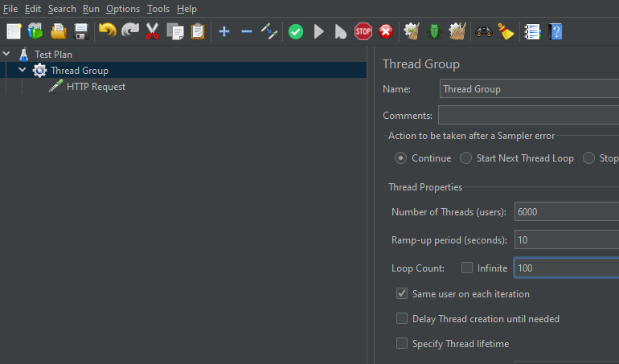
Рисунок 22 – Параметры теста

Откроем Grafana для проверки дашбордов после стресс-теста на риунке
23.
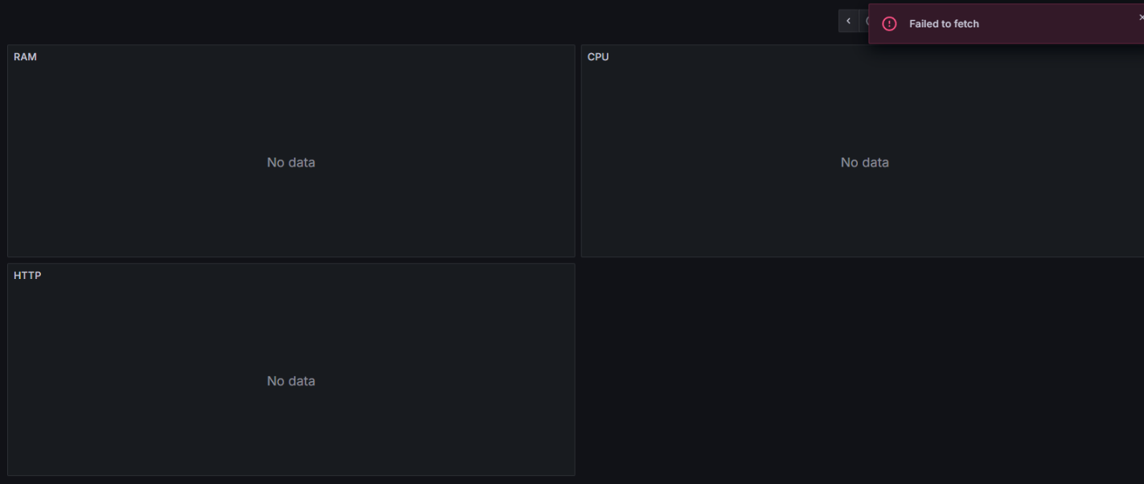
Рисунок 23 – Дашборд grafana
Так же можно увидеть ошибку в Prometheus на рисунке 24.
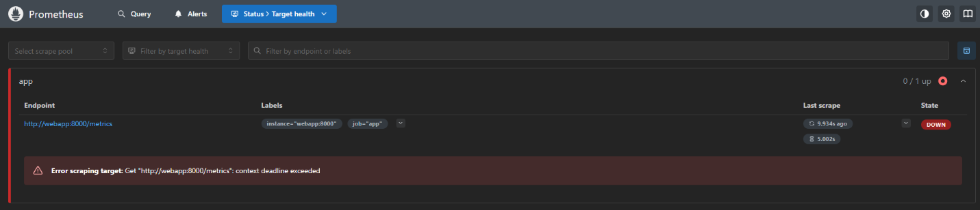
Рисунок 24 – Ошибка deadline в Prometheus

ВЫВОД

В ходе работы была разработана система мониторинга на базе Prometheus, Grafana и cAdvisor для веб-приложения на FastAPI с встроенной поддержкой метрик через Prometheus FastAPI Instrumentator. С помощью docker-compose развернуты четыре контейнера: приложение, Prometheus, Grafana и cAdvisor. В Grafana создан дашборд с графиками числа запросов, загрузки CPU и использования памяти. Нагрузочное тестирование в Apache JMeter позволило определить предел стабильной работы приложения и подтвердило зависимость роста потребления ресурсов от увеличения нагрузки.

ОТВЕТЫ НА ВОПРОСЫ

Использование Pushgateway приложений для Prometheus
Используется, когда приложение не работает постоянно и не может быть опрошено Prometheus напрямую. В этом случае приложение само отправляет метрики в Pushgateway, а Prometheus уже забирает их оттуда.

Хранение данных в системе Prometheus
Prometheus хранит все метрики во внутренней базе данных в виде временных рядов (time series), где каждому значению соответствует метка времени и набор идентификаторов (labels). Данные можно хранить длительно или экспортировать в внешние системы.

Типы метрик в Prometheus
- Counter — счётчик, который только увеличивается (например, количество запросов).
- Gauge — текущее значение, может расти и снижаться (например, загрузка памяти).
- Histogram — распределение значений по диапазонам (для измерения времени отклика).
- Summary — средние и перцентильные значения (например, 95-й перцентиль задержки).

10. Разница между мониторингом инфраструктуры и ПО
- Инфраструктурный мониторинг контролирует оборудование и ресурсы сервера: CPU, RAM, диски, сеть.
- Мониторинг программного обеспечения оценивает поведение приложений: количество запросов, время отклика, ошибки.

